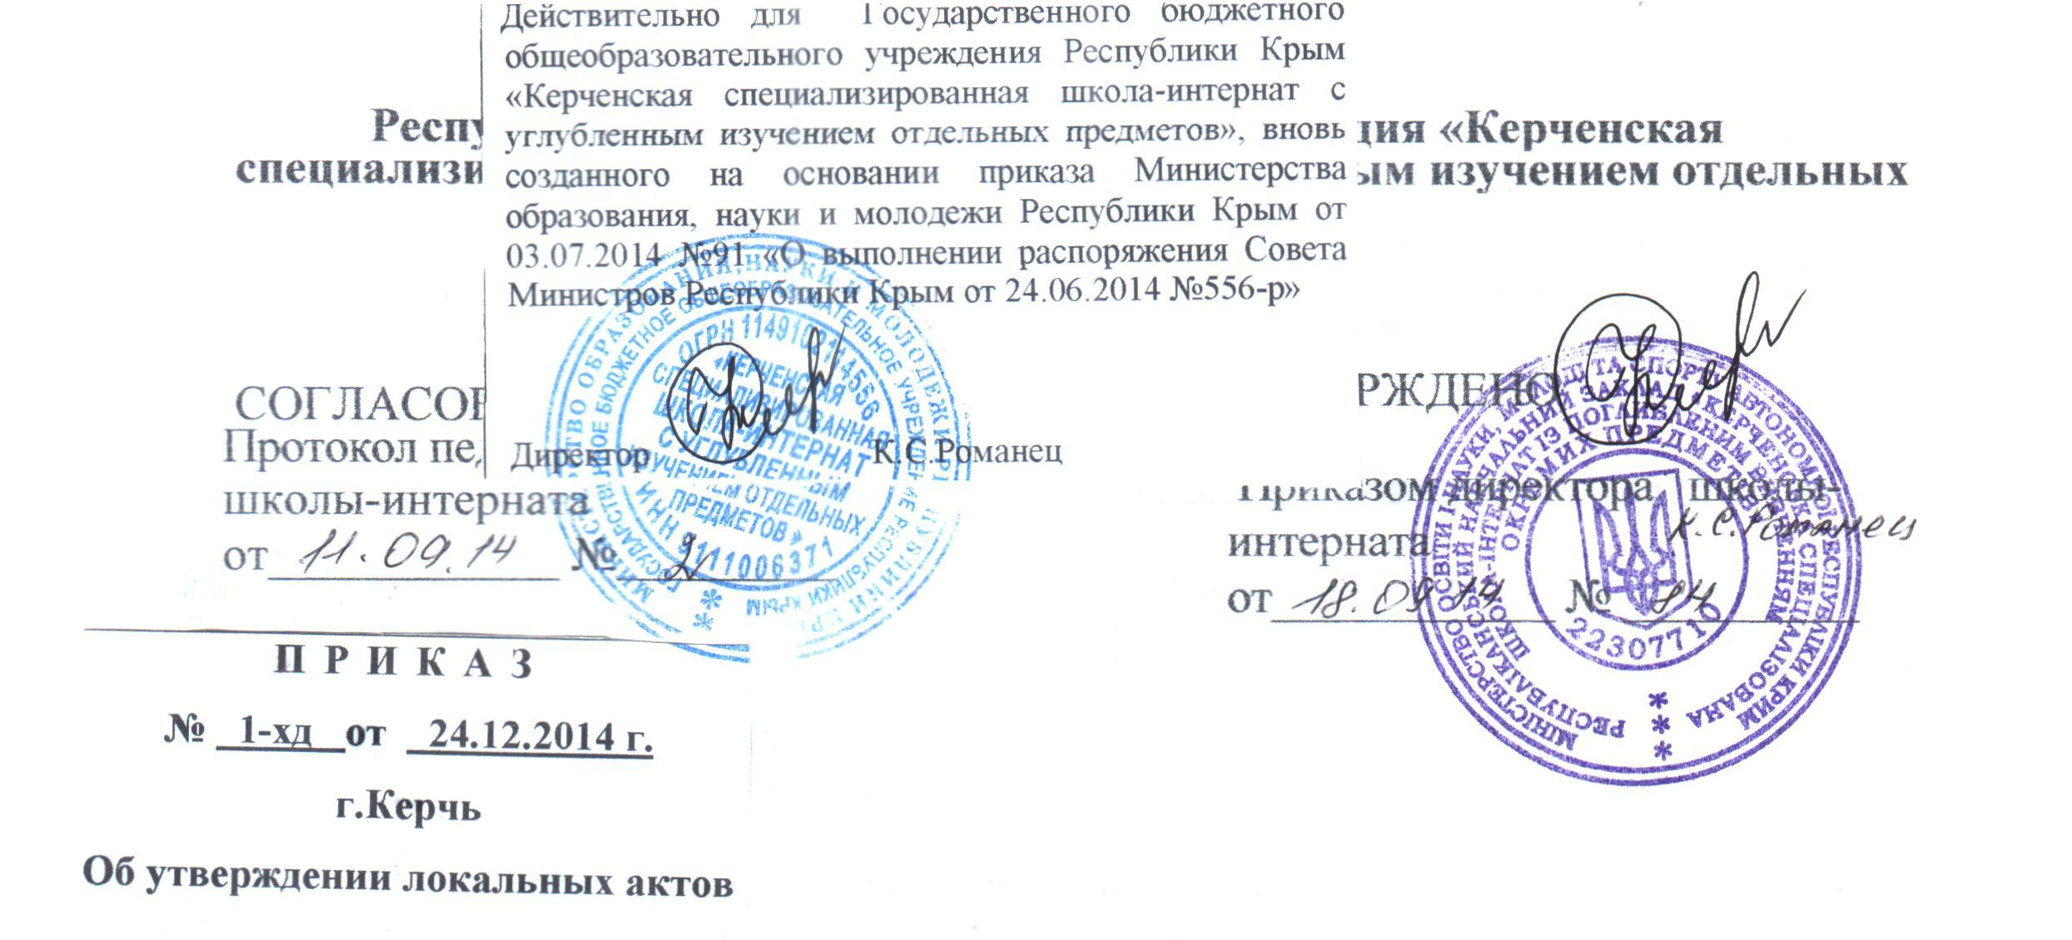
ПОЛОЖЕНИЕ №222
об организации самоподготовки
- Общие положения.
  - Самоподготовка - один из важнейших моментов в учебно-воспитательном процессе школы-интерната, предполагает самостоятельную работу воспитанника под руководством воспитателя. Самоподготовка является специфическим режимным моментом в условиях школы-интерната.
  - Самоподготовка как одна из форм организации самостоятельной работы учащихся. В
основе самоподготовки лежит самостоятельный учебный труд каждого воспитанника
группы и оказание ему индивидуальной помощи в случае необходимости со стороны
воспитателя. Все приемы самостоятельной рациональной работы по предмету
формируются на уроке учителем, на самоподготовке осуществляется закрепление этих
навыков под руководством воспитателя, который должен продолжить работу учителя.
  - Самоподготовка проводится ежедневно, кроме выходных, праздничных и каникулярных дней: с понедельника по пятницу с 16.00 до 18.45, в субботу с 17.00-18.45. Время приготовления уроков для 2–4-х классов – 1,5 часа; для 5–7-х классов – 2 часа, 8-11 классы -3 часа.В период проведения самоподготовки предусмотрено обязательное проведение физкультминуток, 15-ти минутных перерывов для отдыха воспитанников.
- Цель и задачи самоподготовки.
2.1.Цель самоподготовки – привитие учащимся навыков самообразовательной работы по планированию, усвоению, закреплению, контролю и оценке полученных знаний.
2.2.Задачи:
    - способствовать прочному усвоению знаний образовательных программ;
    - формировать навыки самостоятельного учебного труда;
    - формировать навыки работы с учебной литературой: справочниками, словарями, дополнительной литературой, умению работать в библиотеке;
    - развивать познавательныеспособности воспитанников;
    - формировать личностных качеств ребенка (дисциплинированность, прилежание, усидчивость, самостоятельность, ответственность, чувство коллективизма и др.).
2.3. Задачи воспитателя при проведении самоподготовки:
- закрепить у воспитанников знания, полученные на уроках,
- прививать и развивать навыки систематической самостоятельной работы в получении знаний, умений и навыков;
- научить воспитанников рациональным приемам работы над заданиями по разным предметам. Рациональные приемы работы – это элементы научной организации труда (НОТ), которые не могут быть решены без соответствующего навыка самостоятельного учебного труда.
- учить воспитанников организованности в работе, прививать навыки самостоятельного учебного труда.
- Организация самоподготовки.
  - Учителя- предметники обязаны: записать домашнее задание в дневник класса и предать следующему учителю,по окончаниюуроков дневник и тетради воспитанников для приготовления домашнего задания сдать на вахту.
  - Требования к домашнему заданию:объем учебного материала для домашней работы должен соответствовать ¼ объема, выполненного на уроке.
  - Домашнее задание дается обучающим только учителем, дополнительные задания воспитателем не задаются.
  - Учитель дает необходимые разъяснения по выполнению домашнего задания, обеспечивает правильную дозировку по объему и сложности, продумывает дифференцированные домашние задания для «сильных» и «слабых» учащихся.
  - Воспитатель обязан прийти в класс за 15 мин. до начала самоподготовки. Совместно с дежурными, проветрить класс, подготовить учебные принадлежности к занятиям (учебники, тетради, письменные принадлежности, расположение их в определенном порядке на рабочем столе). Написать домашнее задание на доске с дозировкой по времени.
  - В ежедневном плане воспитателя как специфический режимный момент планируется самоподготовка в соответствии с алгоритмом.
  - В отношении отдельных воспитанников, имеющих низкую успеваемость, может быть принято решение о проведении самоподготовки в выходные дни воспитателями и учителем по возможности.
  - Отсутствие воспитанников на самоподготовке без уважительных причин рассматривается как нарушение дисциплины и влечет за собой меры дисциплинарного или общественного воздействия на воспитанника.
  - Ответственность за сохранность учебного оборудования кабинета во время самоподготовки возлагаются на воспитателя.
  - Во время самоподготовки, в случае отсутствия домашнего задания, воспитатели могут проводить внеклассные мероприятия, библиотечные часы, общественно-полезный труд.
  - Для работы на самоподготовке используются учебные кабинеты, библиотека, компьютерный класс и другие помещения.
  - По окончанию самоподготовки воспитатель контролирует уборку класса дежурными воспитанниками.
  - Ответственность за общую организацию самоподготовки несет зам директора по ВР, контроль организации самоподготовки осуществляет дежурный администратор.

- Алгоритм самоподготовки.
4.1.Организационный момент:воспитатель сообщает цель, содержание занятия, объясняет наиболее рациональную последовательность его выполнения. Воспитанники должны знать дозировку времени на определенные предметы.
В организационной части самоподготовки выясняется объем домашнего задания, осуществляется выбор порядка выполнения заданий. Рекомендуется начать работу с более трудного предмета. Необходимо проследить, чтобы дети начали подготовку с обязательного повторения правил. На этой начальной стадии самоподготовки следует использовать такие методы воспитательной деятельности: приучение, воспитывающие ситуации, педагогическое требование, инструктаж, стимулирование и мотивация деятельности и поведения (эмоциональное воздействие, позитивные стимулы, поощрение, ситуация морального успеха).
Главными приемами организации самоподготовки на организационном этапе являются: информирование, разъяснение, положительный пример, коллективная работа, практическая деятельность, укрепление веры в силы ребенка.
4.2. Самостоятельная деятельность
Регулирующую роль в самостоятельной деятельности воспитанников играет ограничение времени на выполнение задания, по предмету. В учебном классе желательно установить часы так, чтобы они были видны с каждого рабочего места. Воспитатель объявляет, сколько минут отводится на выполнение задания.
Воспитатель может поделить воспитанников на группы, звенья, пары, назначить консультантов.
Домашнюю работу воспитанники начинают выполнять с письменных заданий. Вначале учащиеся изучают или повторяют правила по предмету, затем выполняют письменно задание. После выполнения письменных заданий, класс приступает к выполнению устных.
Во время самоподготовки должна активно работать учебная доска, имеющаяся в каждой группе. Доска — это «инструкционное поле»: здесь плакаты с памятками, план, алгоритмы выполнения заданий; познавательные задачи. На каждой парте должна быть задействована папка с памятками по выполнению домашнего задания по устным и письменным предметам.
Индивидуальная работа со слабоуспевающими воспитанниками проходит во время всей самоподготовки.
Если все задание выполнено, и осталось время воспитатель обязан организовать дополнительную работу на закрепление материала, формирование и развитие психических процессов (работа по карточкам, решение занимательных, логических задач, ребусов, кроссвордов, повторение таблицы умножения, чтение интересных книг, книг по программе).
Работа с теми детьми, ран выполнил домашнее задание (назначить консультантом, чтение художественной литературы).
Контроль выполнения заданий (частичный, индивидуальный, фронтальный).
Воспитатель подбирает формы контроля по-своему усмотрению:
Во время самоподготовки рекомендуется использовать физкультминутки и перерывы в работе над заданиями.
4.3. Подведение итогов. Форму подведения итогов воспитатель может выбирать сам. В старшей школе целесообразно учить воспитанников проводить самоконтроль и самооценку.

